MALMA UNIVERSO
BLEND 2011

"Temos atingido nosso sonho: colocar dentro de cada garrafa o silêncio, a cor e o mistério desse vale remoto".
PATAGÔNIA ARGENTINA

A IMENSIDADE DA PATAGÔNIA DESCREVE
o universo infinito. As antigas colônias mapuches concebiam as estrelas como deidades e a própria Cruz del Sur como a pegada de uma ema, animal sagrado. Os milhares de estrelas que rodeiam essa singular constelação eram observadas como boleadeiras caçando emas, o alimento sagrado dos Mapuches. Nosso céu, abençoado pelos povos originários, descreve um universo que só umas poucas pessoas escolhidas poderão conhecer e perceber, nosso Universo Patagônia.

VINHEDOS
Patagônia Argentina (39º Latitude Sul - 300 msnm), Neuquén, San Patricio del Chañar, Ruta 7, Picada 15. Sup. Vinhedo: 162 has. Ano de plantação: 2001. Precipitação: 197 mm/ano. Amplitude
Térmica: 20ºC. Videiras verticais altas irrigadas por gotejamento conduzido mediante cordão bilateral com brotos posicionados verticalmente.

COMENTÁRIOS
Colheita manual, seleção de cachos, desengace e seleção de grãos. Maceração e fermentação tradicional a 26º/28º C durante 21 dias com fermentos selecionados. Fermentação malolática cumprida. Conservação em carvalho francês durante 15 meses. Estágio mínimo em garrafa: 12 meses.
60% Malbec - 40% Cabernet Sauvignon.

NOTAS DE DEGUSTAÇÃO
Cor vermelha violácea, intensa. Aromas frutais como ameixas maduras e amoras acompanhadas de um sutil toque de baunilha. Na boca, sabores a geleias, especiarias e torrado contribuído pela passagem por barricas de carvalho francês. Vinho untuoso, de longo comprimento e final persistente.

ÁLCOOL 14,50%
ACIDEZ 5,20 G/L
pH 3,75

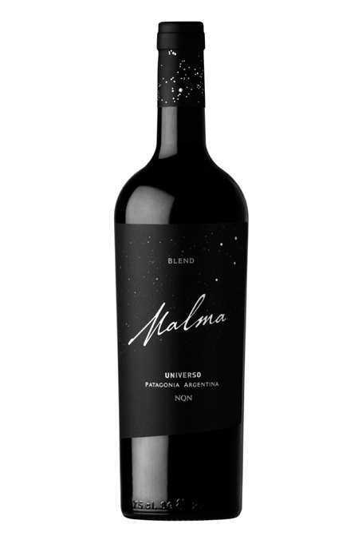

VIÑEDOS DE LA PATAGONIA S.R.L.
Ruta 7. Picada 15. San Patricio del Chañar, Neuquén. Patagônia Argentina
Fone: 0299 4897500 - 0299 4897600
E-mail: info@bdfm.com.ar
Facebook: Bodega Malma
Twitter: @MalmaWines

